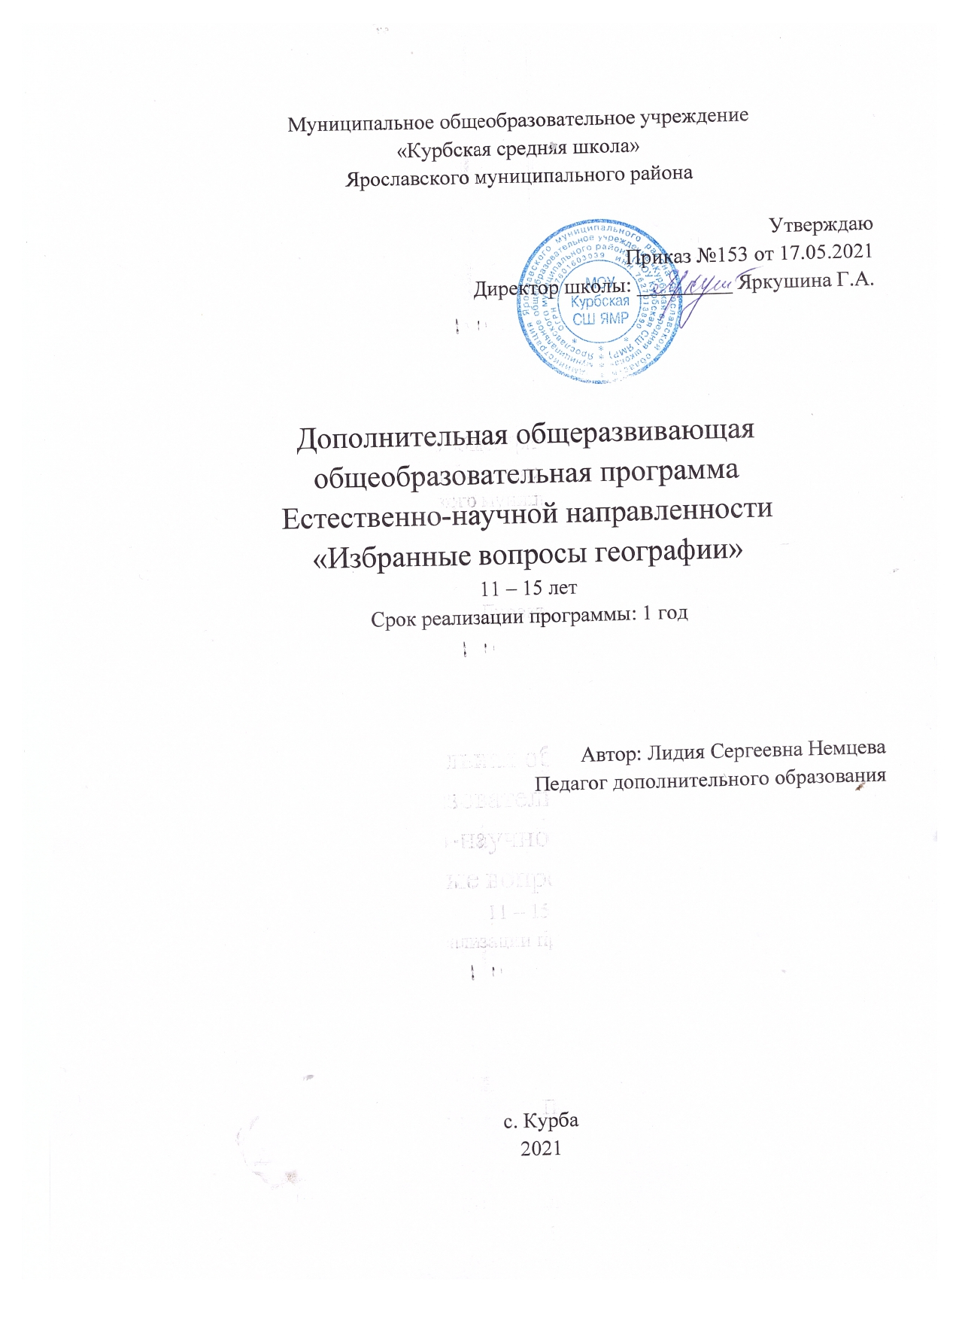
Пояснительная записка

Программа объединения дополнительного образования «Избранные вопросы географии» расширяет представления учащихся о науке география.
Участие школьников в занятиях открывает широкие возможности для формирования практических навыков работы с картой, книгой и другими источниками информации, а коллективная работа над творческими проектами и исследованиями является важным моментом этой деятельности. Она помогает легче освоить и хорошо запомнить научную информацию, формирует коллектив единомышленников, учит детей общаться со сверстниками, отстаивать свою точку зрения.
На занятиях рассматриваются вопросы и темы, которых нет в школьной образовательной программе. Таковыми являются космические факторы формирования географической оболочки, магнитосфера Земли, геоэкология и природопользование, рекреационная география России и мира. Интерес учащихся поддерживается внесением творческого элемента в занятия (самостоятельное составление кроссвордов, интересных задач). Такой кружок не только расширяет и углубляет знания, но и развивает географическое мышление, культуру, смекалку и сообразительность.
Особенностью преподавания является сочетание различных форм и методов обучения, в том числе лекционной формы, формы непрерывного диалога с учеником, проведения практикумов, семинаров и т.д. Материал подобран таким образом, чтобы каждое занятие обогащало детей новыми знаниями.
Цели: повышение интереса к естественным наукам на основе расширения географического кругозора учащихся, углубление содержания основного курса и его практической направленности, развитие познавательной активности; формирование положительной мотивации к изучению географии, геоэкологии, воспитание бережного отношения и любви к окружающему миру и Родине.

Основные задачи программы:
Образовательные:
- Развитие у учащихся научных взглядов на взаимосвязь природы и общества, на пространственные особенности этой взаимосвязи;
- совершенствование языка географической науки у учащихся.
Развивающие:
- развитие пространственного представления, использовать географические знания на практике, в повседневной жизни;
- развитие мотивации к самосовершенствованию, учебной деятельности.
Воспитательные:
- воспитание гражданственности и патриотизма с широким взглядом на мир, любви к природе;
- овладение географической культурой, воспитание толерантности;
- формирование социально активной, конкурентоспособной личности.
В освоении данного курса основные формы организации работы учащихся должны носить деятельностный, исследовательский, практический характер, что позволит совершенствовать как учебные, так и общеучебные умения учащихся (чтение и анализ текстов, работа со справочной литературой, подготовка сообщения, доклада, презентации, умение аргументировать свой ответ и т.д.).

Формы занятий: лекция, эвристическая беседа, практикум, исследование, интеллектуальная игра, викторина, решение географических задач, конкурс.

Виды деятельности:
- фронтальная (рассказ, объяснение, беседа, викторина, выступление)
- коллективная (групповая работа, дискуссии, учебные игры, диспуты)
- индивидуальная (работа с текстом, работа с картой, составление графиков, таблиц)

Методы обучения: объяснительно-иллюстративный, частично-поисковый, проблемного изложения, исследовательский

Основное содержание
Космические факторы формирования географической оболочки (11 часов)

Понятия «Космос» и «Галактики». Звезды и их типы. Солнце. Магнитосфера Земли.
Практическая работа.
Оценка значения Космоса в формировании географической оболочки Земли.

Геоэкология и природопользование (27 часов)

Понятия «геоэкология» и «природопользование». Их актуальность. Пики и кризисы окружающей среды. Классификации природопользования. История природопользования. Социальные последствия экологических проблем. Нарушенные земли. Земельный фонд. Эрозия почв. Деградация территории. Проблема ядохимикатов и пестицидов. Орошение. Экология атмосферы. Проблема утилизации отходов. Энергопотребление в современном мире. Экология гидросферы.
Практическая работа 1.
Развитие особоохраняемых природных территорий.
Практическая работа 2.
Доля нарушенных земель в мире.
Практическая работа 3.
Выбросы загрязняющих веществ в атмосферу.

Рекреационные ресурсы России и мира (30часов)

Австралия и Океания: Дженоланские пещеры, долина Роторуа, Фьордленд. Африка: водопад Виктория, кратер Нгоронгоро, гора Килиманджаро. Евразия: Беловежская пуща, Курская коса, озеро Рица, Алмазные горы, озеро Иссык-Куль, природные чудеса Камчатки. Северная Америка: долина Монументов, Мамонтова пещера, водопад Ниагара. Южная Америка: Галапагосский архипелаг, водопад Игуасу, озеро Титикака, Центральны Анды.
Практическая работа 1.
Рекреационные ресурсы Австралии и Океании.
Практическая работа 2.
Рекреационные ресурсы Африки.
Практическая работа 2.
Рекреационные ресурсы Евразии.
Практическая работа 2.
Рекреационные ресурсы Северной Америки.
Практическая работа 2.
Рекреационные ресурсы Южной Америки.

Ожидаемые результаты

Учащийся должен:
- знать/понимать:
- понятия «Космос» и «Галактики», «геоэкология и «природопользование»;
- классификацию и историю природопользования;
- экологические проблемы сфер Земли;
- рекреационные ресурсы мира и России;
- уметь:
- определять актуальность геоэкологии и природопользования;
- давать характеристику проблемам сфер Земли;
- читать топографические планы и туристические карты разных городов и туристических маршрутов;
- определять особенности рекреационных ресурсов различных территорий;
- оценивать:
- значения Космоса в формировании географической оболочки Земли;
- уникальность и общечеловеческую ценность объектов Всемирного природного и культурного наследия;
- положительные и отрицательные изменения природных объектов, явлений, процессов под воздействием хозяйственной деятельности.

Тематическое планирование

№ п/п | Наименование разделов и тем | Всего часов | Количество часов
 |  |  | Теоретические | Практические
1. | Космические факторы формирования географической оболочки | 11 | 5 | 6
2. | Геоэкология и природопользование | 27 | 13 | 14
3. | Рекреационные ресурсы России и мира | 24 | 15 | 9
 | Проектно-исследовательская деятельность | 6 | 0 | 6
Итого | 68 | 33 | 35

Календарно-тематическое планирование

№ урока  (сквозная нумерация) | № урока в теме | Тема урока | Примерные сроки | Фактическая дата
Космические факторы формирования географической оболочки (11 часов)
1-3 | 1-3 | Космос и галактики | Сентябрь
4-5 | 4-5 | Звезды. Типы звезд | Сентябрь
6-7 | 6-7 | Солнце | Сентябрь
8-9 | 8-9 | Магнитосфера Земли | Сентябрь
10 | 10 | Практическая работа «Оценка значения Космоса в формировании географической оболочки Земли» | Октябрь
11 | 11 | Обобщение по теме: Космические факторы формирования географической оболочки | Октябрь
Геоэкология и природопользование (27 часов)
12 | 1 | Понятия геоэкологии и природопользования | Октябрь
13-14 | 2-3 | Пики и кризисы окружающей среды | Октябрь
15-16 | 4-5 | Классификации природопользования | Октябрь
17-18 | 6-7 | История природопользования | Ноябрь
19 | 8 | Практическая работа «Развитие особоохраняемых природных территорий» | Ноябрь
20-21 | 9-10 | Социальные последствия экологических проблем | Ноябрь
22 | 11 | Практическая работа «Доля нарушенных земель в мире» | Декабрь
23-24 | 12-13 | Земельный фонд | Декабрь
25-26 | 14-15 | Экология почв | Декабрь
27-28 | 16-17 | Экология атмосферы | Декабрь
29-30 | 18-19 | Практическая работа «Выбросы загрязняющих веществ в атмосферу» | Январь
31-32 | 20-21. | Проблема отходов | Январь
33-34 | 22-23 | Энергопотребление в современном мире | Январь
35-36 | 24-25 | Экология гидросферы | Январь
37-38 | 26-27 | Обобщение по теме Геоэкология и природопользование | Январь
Рекреационные ресурсы России и мира (30 часов)
39-40 | 1-2 | Австралия и Океания | Февраль
41-42 | 3-4 | Практическая работа «Рекреационные ресурсы Австралии и Океании» | Февраль
43-44 | 5-6. | Африка | Февраль
45 | 7 | Практическая работа «Рекреационные ресурсы Африки» | Февраль
46-47 | 8-9 | Европа | Февраль
48-49 | 10-11 | Азия | Март
50-51 | 12-13 | Россия | Март
52 | 14 | Практическая работа «Рекреационные ресурсы России» | Март
53-54 | 15-16. | Практическая работа «Рекреационные ресурсы Евразии» | Март
55-56 | 17-18 | Северная Америка | Апрель
57 | 19 | Практическая работа «Рекреационные ресурсы Северной Америки» | Апрель
58-59 | 20-21 | Южная Америка | Апрель
60 | 22 | Практическая работа «Рекреационные ресурсы Южной Америки» | Апрель
61-62 | 23-24 | Обобщение по теме Рекреационные ресурсы России и мира | Апрель
63-66 | 25-28 | Проектная деятельность по курсу | Май
67-68 | 29-30 | Итоговое занятие. Защита проектов. | Май

Мониторинг результатов:
Учащиеся объединения дополнительного образования защищают проект на выбранную тему

Перечень учебно-методического обеспечения.
- Вагнер Б.Б., Соловьева Ю.А. Рекреационные ресурсы России и мира: учебное пособие. - М.: МГПУ, 2013. - 128 с.
- «Атлас География 7 класс»
- «Атласы География России 8-9 классы с комплектом контурных карт».
- Родионова И.А., Бунакова Т.М. Экономическая география: Учебно-справочное пособие. - 8-е изд. - М.: Московский Лицей, 2007. - 496 с.
- Геоэкология. 10-11 кл.: учеб. Пособие / Л.Л. Розанов. - 2-е изд., стереотип. - М.: Дрофа, 2007. - 204 с.
- Н.С. Румынина, Н.С. Сапроненкова «Практические работы по географии 6-10 классы» изд. «Школа-Пресс» Москва 2005 г.

